Osnovna škola: Klinča Sela
Nastavni predmet: Katolički vjeronauk
Učitelj: Josip Kunac, prof.
Razredni odjel: 4.
Redni br. pripreme: 66.
Tema: VI. S KRISTOM U ZAJEDNIŠTVU CRKVE
Podtema: 8. Moja župna zajednica i župna crkva
Odgojno-obrazovni ishodi učenja:
- Učenik objašnjava povezanost i značenje biblijskih poruka s konkretnim životom. (OŠ KV A.4.2.)
- Učenik navodi temeljno ustrojstvo Katoličke Crkve (papa, biskupi i svećenici). (OŠ KV D.4.1.)
- Učenik imenuje službe u Crkvi i daje primjer važnosti i uloge svakoga člana crkvene zajednice. (OŠ KV D.4.1.)
- Učenik prepoznaje utjecaj Crkve na bogatu duhovnu i kulturnu tradiciju hrvatskoga naroda. (OŠ KV D.4.2.)

TIJEK NASTAVNOG SATA

UVODNI DIO
Oče naš…

ili:

Isuse, hvala ti za našu župu i našu crkvu.
Hvala ti za ljude s kojima zajedno molimo, pjevamo i slavimo svetu misu.
Pomozi nam da budemo dobri, radosni i spremni pomagati drugima u svojoj župnoj zajednici. Amen.

Pregled domaće zadaće:
Učenici daju vjeroučitelju na uvid domaću zadaću od prošlog susreta:
„Učenici će riješiti, ili dovršiti rješavanje 2. zadatka RB, str. 84 i zadatke na str. 85.

Ili:

Učenici će napisati pet načina kako mogu biti dobar član Kristove Crkve.“

Motivacija:
Učenici motre sljedeću fotografiju:

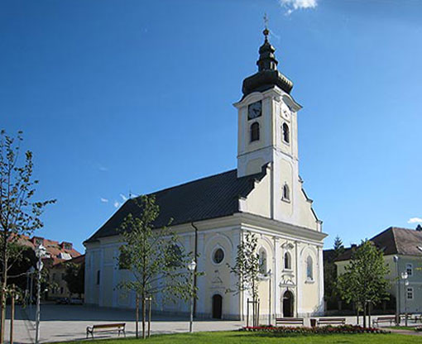

Razgovor:
- Prije smo već spominjali pojam „župa. Sjećate li se, što je župa?
- Tko sve dolazi u crkvu?
- Što ljudi rade u župi?
- Jeste li sudjelovali na nekoj proslavi ili događaju u svojoj župi?

Najava teme: Danas ćemo produbiti naše znanje. Pobliže ćemo upoznati svoju župnu zajednicu i naučiti zašto je župna crkva posebno mjesto susreta s Bogom i ljudima.

SREDIŠNJI DIO

Prijedlozi aktivnosti:

Aktivnost 1: „Obrada teksta“
Vjeroučitelj će pročitati uvodni tekst „Moja župna zajednica i župna crkva“, a učenici tekstove „Moje mjesto u župi“ i „Župa je mjesto slavlja“, udžbenik, str. 108-109.

- Što bi bila biskupija? (zajednica više župa)
- Tko je na čelu biskupije? (biskup)
- Tko sve pripada župnoj zajednici? (vjernici župe)
- Što se posebno slavi i događa u župnoj crkvi? (sveta misa i sakramenti)
- Na koje načine vjernici mogu pomoći u svojoj župi? (molitvom, pjevanjem, pomaganjem)
- Zašto kažemo da je župa mjesto zajedništva i susreta? (jer okuplja vjernike)
- Tko vodi župnu zajednicu i brine o životu župe? (župnik)
- Kako ti možeš sudjelovati u životu svoje župe?

Naglasci:
- Katolička Crkva raširena je po cijelome svijetu. Svaki vjernik pripada svojoj župi. Župa je zajednica vjernika koji zajedno mole, slave sakramente i pomažu jedni drugima.
- Središte župe je župna crkva. U crkvi se slavi sveta misa, krštenje, pričest, ispovijed i drugi sakramenti. Ondje se okupljaju obitelji, djeca, mladi i stariji ljudi.
- U župi svatko može sudjelovati prema svojim sposobnostima:
- netko pjeva,
- netko ministrira,
- netko čita na misi,
- netko uređuje crkvu,
- netko pomaže siromašnima.
- Župa je mjesto zajedništva, molitve i pomoći. U njoj učimo ljubiti Boga i druge ljude.

Aktivnost 2: „Video - zapis“:
Učenici će pogledati video – zapis: „Službe u crkvi“; 2:04 min; Izvor: Župna Kateheza; YouTube

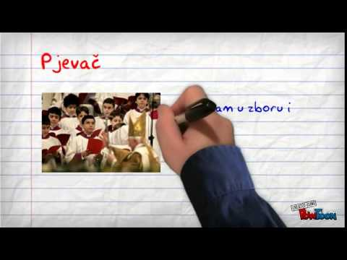

Razgovor:
- Jeste li zapamtili: koje sve službe postoje u crkvi i tko što radi? Da vas čujem junaci.
- A vi, ima li vas igdje?

Aktivnost 3: „Moja crkva“: ----> BILJEŽNICA
Učenici će nacrtati svoju župnu crkvu (vjeroučitelj ju može potražiti na webu i prikazati djeci), a ispod nje će napisati osnovne podatke o župi (obično dostupno na webu):

Naslov:

Moja župa

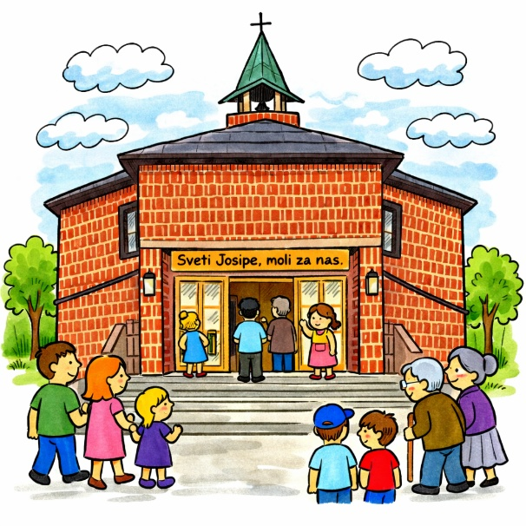
NAZIV: Župa sv. Josipa Radnika, Klinča Sela
OSNOVANA: 05. kolovoza 1961. godine
ŽUPNIK: vlč. Josip Oštarjaš
SVETAC ZAŠTITNIK: Sv. Josip Radnik

Aktivnost 4: „Srce naše župe“:
Učenici će nacrtati veliko srce i u njega upisati što sve čini njihovu župu lijepom: molitva, prijateljstvo, pjesma, pomaganje, zajedništvo…, npr.

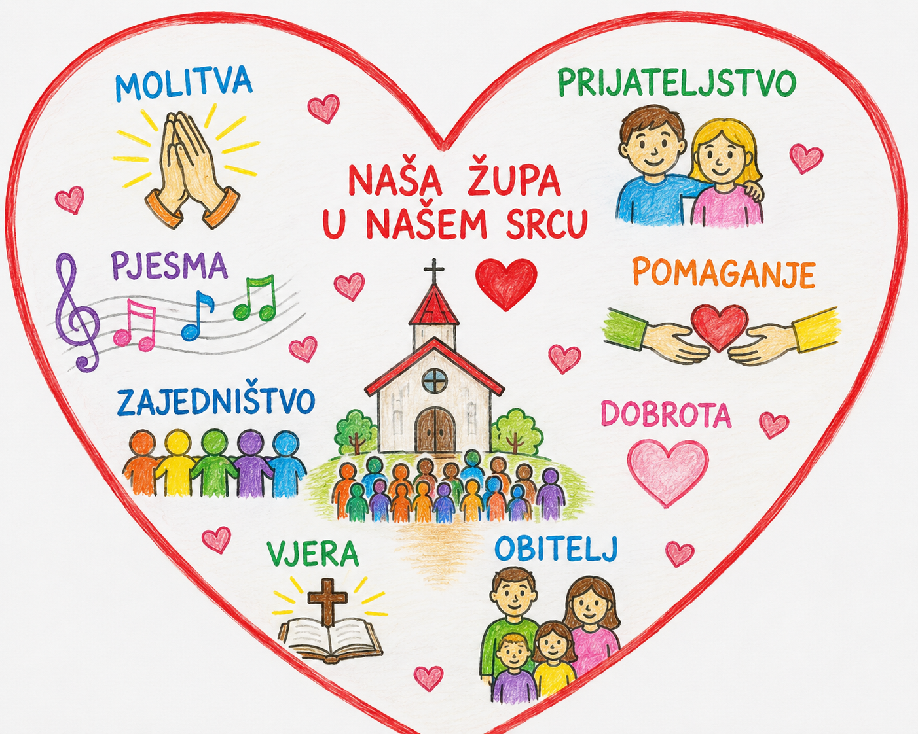

Aktivnost 5: „Župni mikrofon“:
Učenici će zamišljati da su novinari te će osmisliti tri pitanja za župnika ili nekoga tko pomaže u župi.

Aktivnost 6: „Crkveni prozor dobrote“:
Učenici će nacrtati crkveni vitraj. U svaki dio vitraja napisat će jedno dobro djelo koje mogu učiniti u svojoj župi ili obitelji, npr.
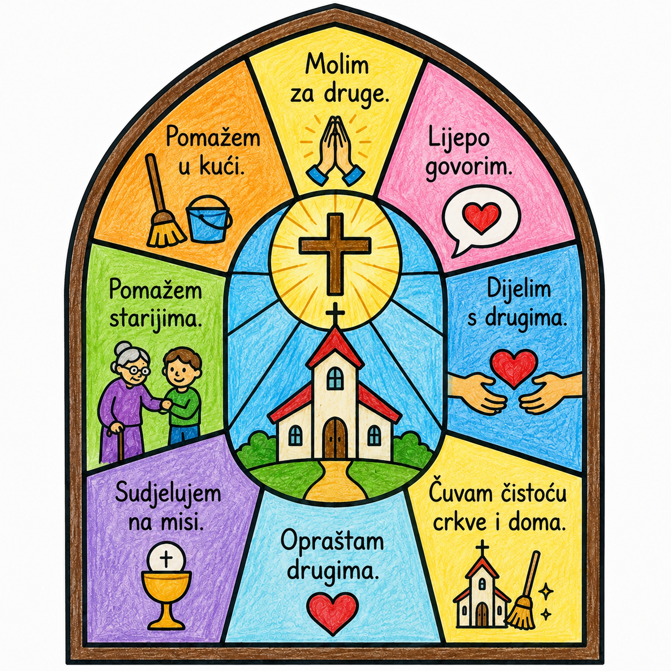

Aktivnost 7: „Pantomima župnih aktivnosti“:
Rad u skupinama. Učenici će bez govora pokazivati aktivnosti iz župe: pjevanje, ministriranje, molitvu, procesiju, zvonjenje zvona… Ostali pogađaju.

Aktivnost 8: „Župna zastava zajedništva“:
Učenici će osmisliti i nacrtati zastavu svoje župe koristeći kršćanske simbole, boje i poruke zajedništva, npr.

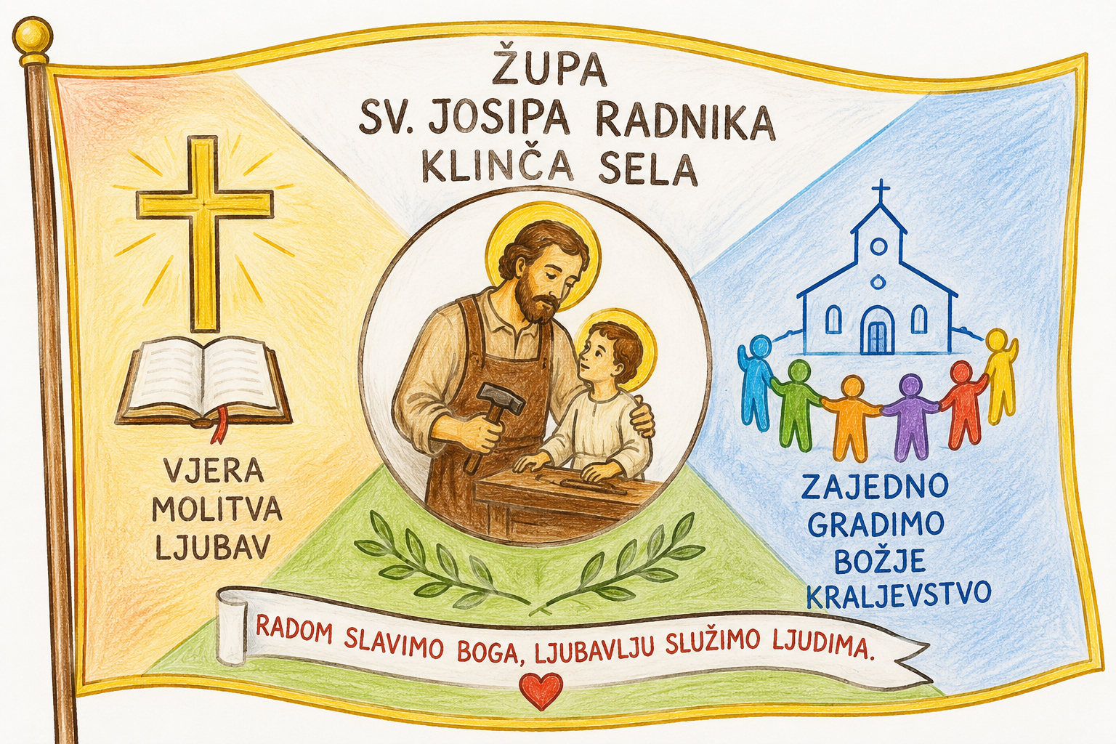

Aktivnost 9: „Molitveni krug“:
Učenici će stajati u krugu i izgovoriti jednu kratku molitvu ili želju za svoju župu.

Aktivnost 10: „Složimo župnu crkvu“:
Rad u paru. Učenici će pravilno imenovati predmete u crkvi: oltar, križ, svetohranište, klupe, ambon, svijeće, orgulje, kip sv. Josipa, ispovijedaonica, krstionica… i reći nešto o njima, npr. čemu služe.

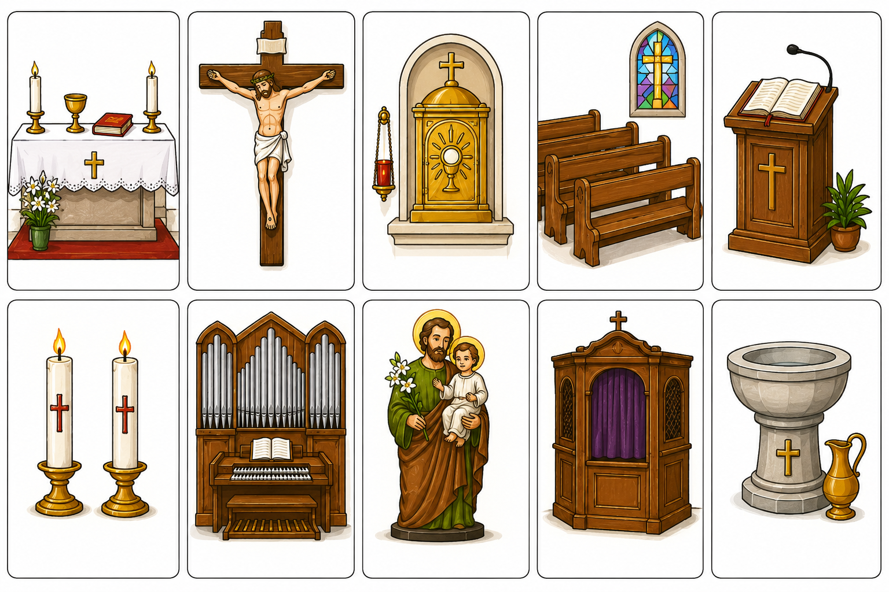

Aktivnost 11: „Moje mjesto u župi“:
Učenici će nacrtati sebe u crkvi u jednoj ulozi: pjevanje, pomaganje, molitva, čitanje, prijateljstvo…, npr.

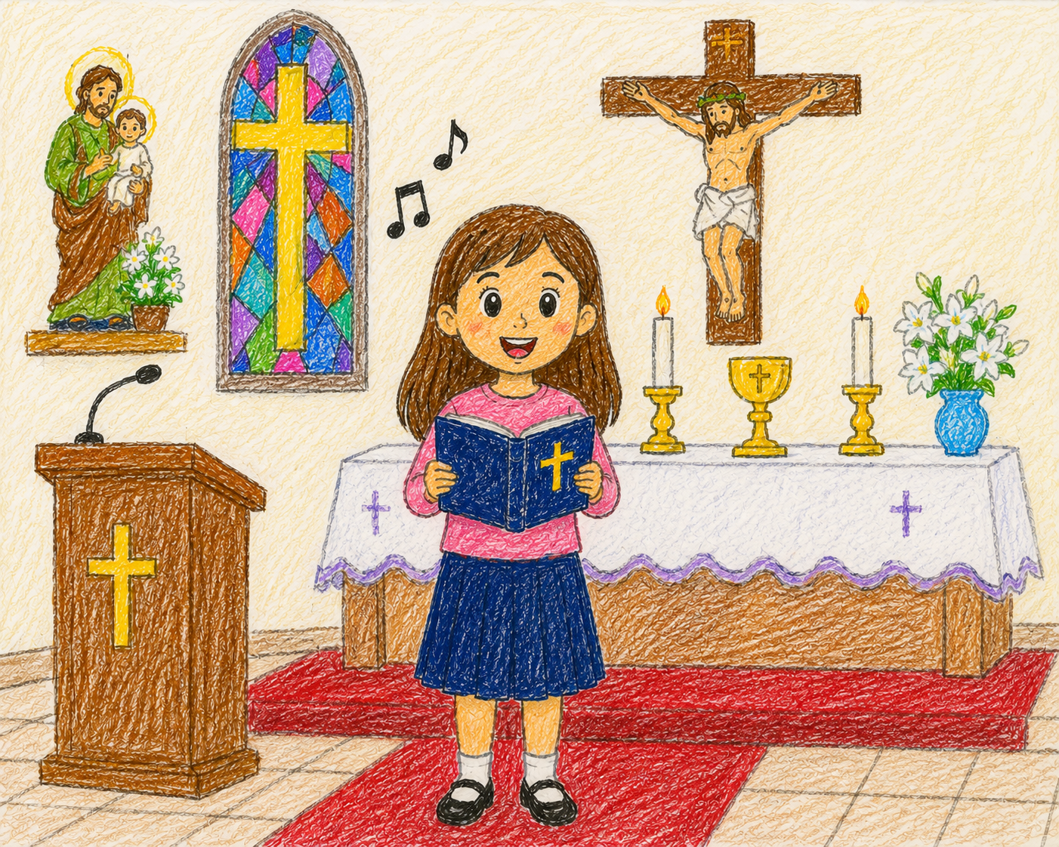

Aktivnost 12: „Župne medalje“:
Učenici će izraditi medalje od papira za 'najveselijeg župljanina', 'najmlađeg ministranta', 'najljepšu pjesmu'...
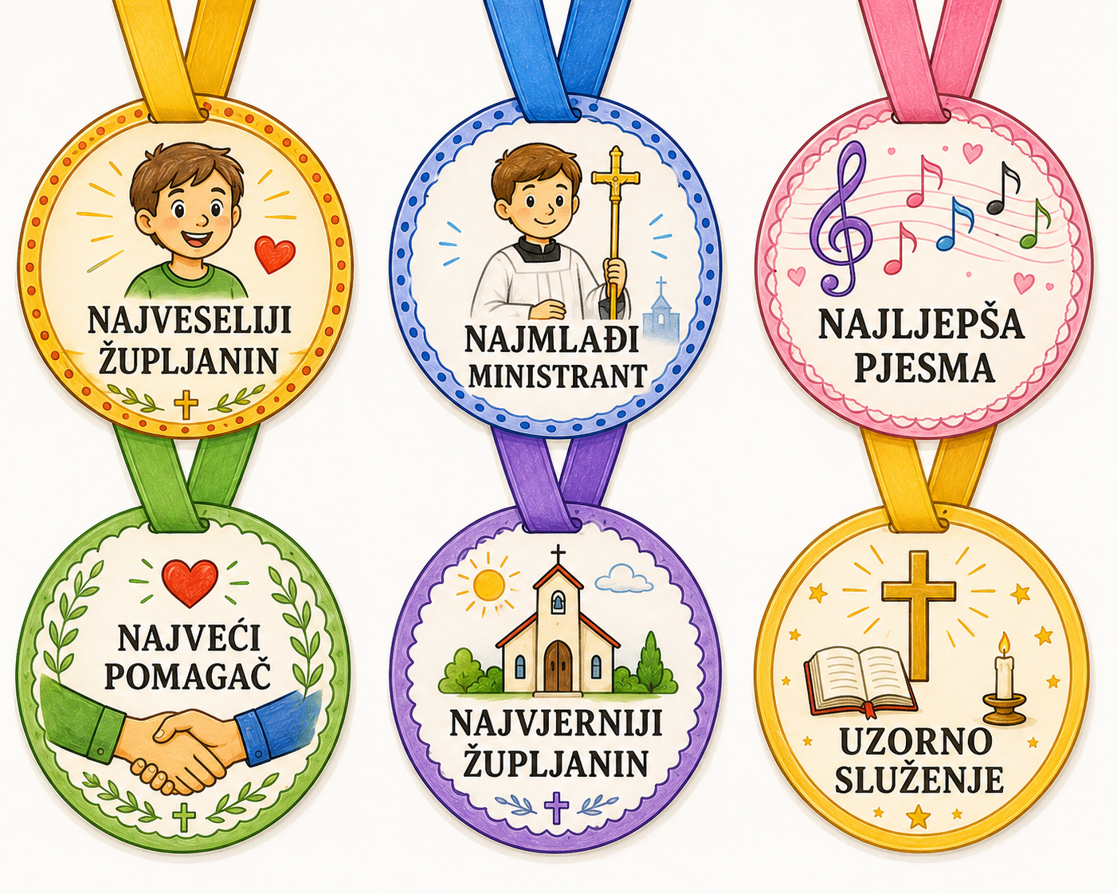

Aktivnost 13: „Poruka za župnika“:
Učenici će napisati čestitku, poruku zahvale ili molitvu za svog župnika i ukrasiti je, npr.

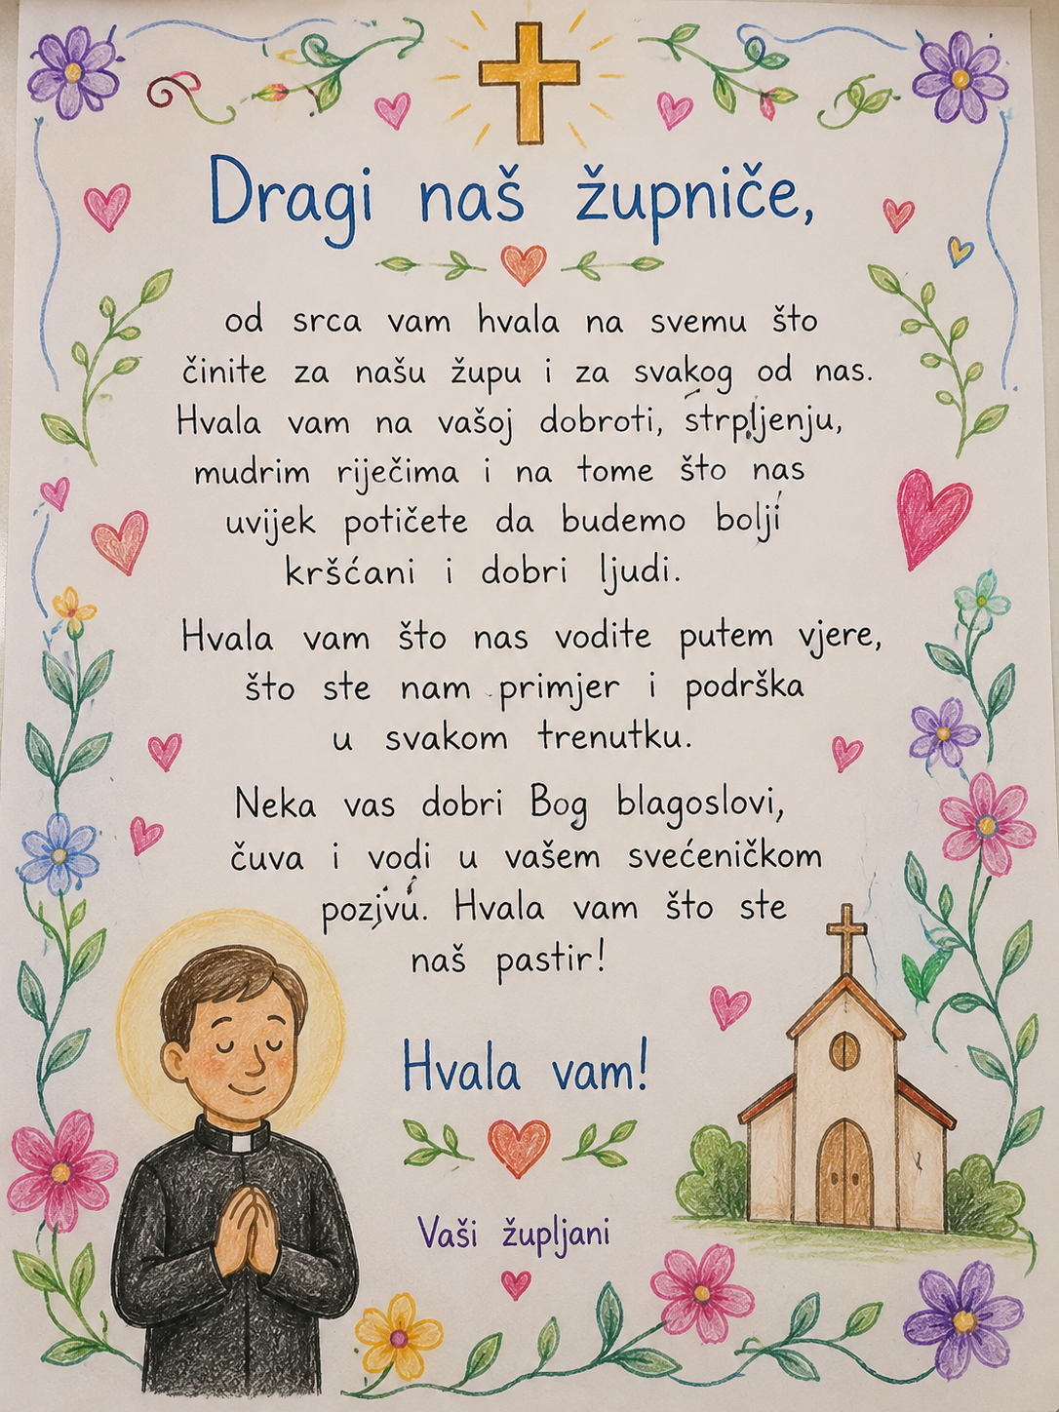

Aktivnost 14: „Župna priča“:
Učenici će osmisliti i ispričati kratku izmišljenu zgodu iz života župne zajednice.

Aktivnost 15: „Mapa darova“:
Učenici će na papirnatom "dlanu" napisati jedan svoj talent i zalijepiti ga na zajednički plakat "Naša župa" kao znak doprinosa zajednici.

Aktivnost 16: „Živote zaštitnika, reci mi!“:
Rad u skupinama. Svaka skupina dobiva ime jednog sveca zaštitnika susjednih župa, a učenici će osmisliti kratki igrokaz o tom svecu.

Aktivnost 17: „Župni kviz – Istina ili laž?“:
Vjeroučitelj će čitati tvrdnje (npr. „Župnik sam obavlja sve u župi." / „Svaka župa ima sveca zaštitnika." / „U župi se slave sakramenti."), a učenici će palcem gore ili dolje odgovoriti je li tvrdnja istinita ili lažna, a zatim objasniti.

- Župnik sam obavlja sve u župi.
- Svaka župa ima sveca zaštitnika.
- U župi se slave sakramenti.
- Župa je samo zgrada – crkva.
- Samo odrasli mogu sudjelovati u životu župe.
- Župa pripada određenoj biskupiji.
- Župna svetkovina slavi se svake nedjelje.
- Bog svakom vjerniku daje poseban dar za župnu zajednicu.
- Župa je zajednica braće i sestara u vjeri.
- Biskupija je manja od župe.
- U župi se može organizirati humanitarna pomoć potrebitima.
- Ministranti pomažu župniku samo na Božić i Uskrs.
- Župa je mjesto susreta, molitve i slavlja.

Aktivnost 18: „Župni grb“:
Učenici će nacrtati zamišljeni grb svoje župe koji će sadržavati: simbol sveca zaštitnika, simbol jedne aktivnosti koja se odvija u župi i boju koja za njih predstavlja župno zajedništvo. Grb se ukratko prezentira razredu.

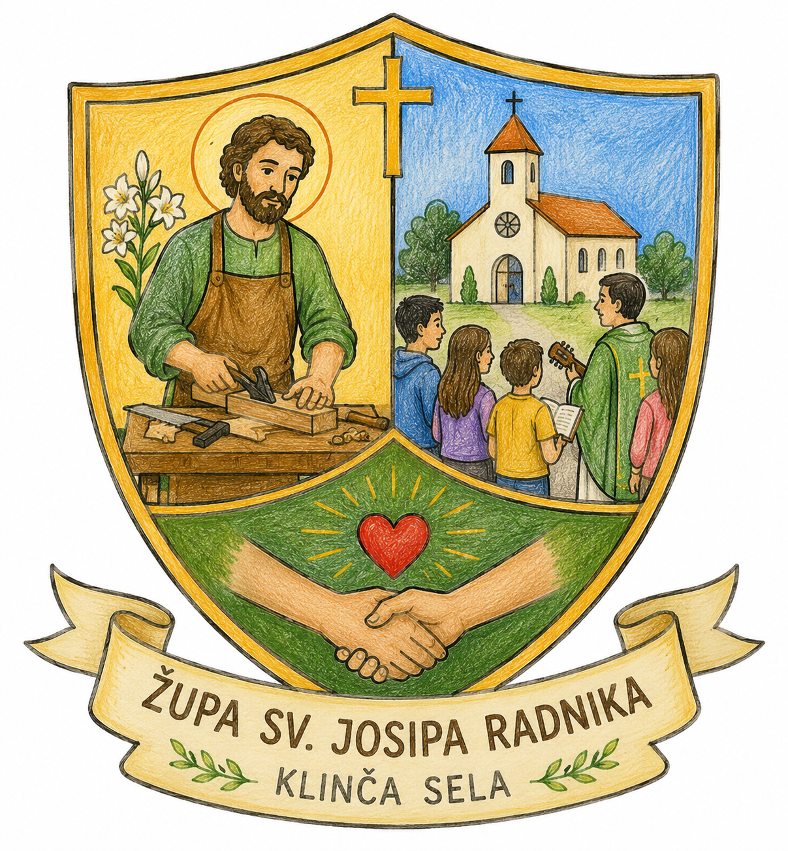

Aktivnost 19: „Gluma: Što se slavi u župi?“:
Rad u skupinama. Učenici će bez riječi pokazati neko slavlje (krštenje, misu, procesiju, vjeronauk). Ostali pogađaju.

Aktivnost 20: „Hitna pomoć za župnika“:
nacrtati „telefon“ i napisati tri poruke kako mogu pomoći župniku (npr. „Mogu pročitati čitanje“, „Mogu pozvati prijatelja na misu“), npr.

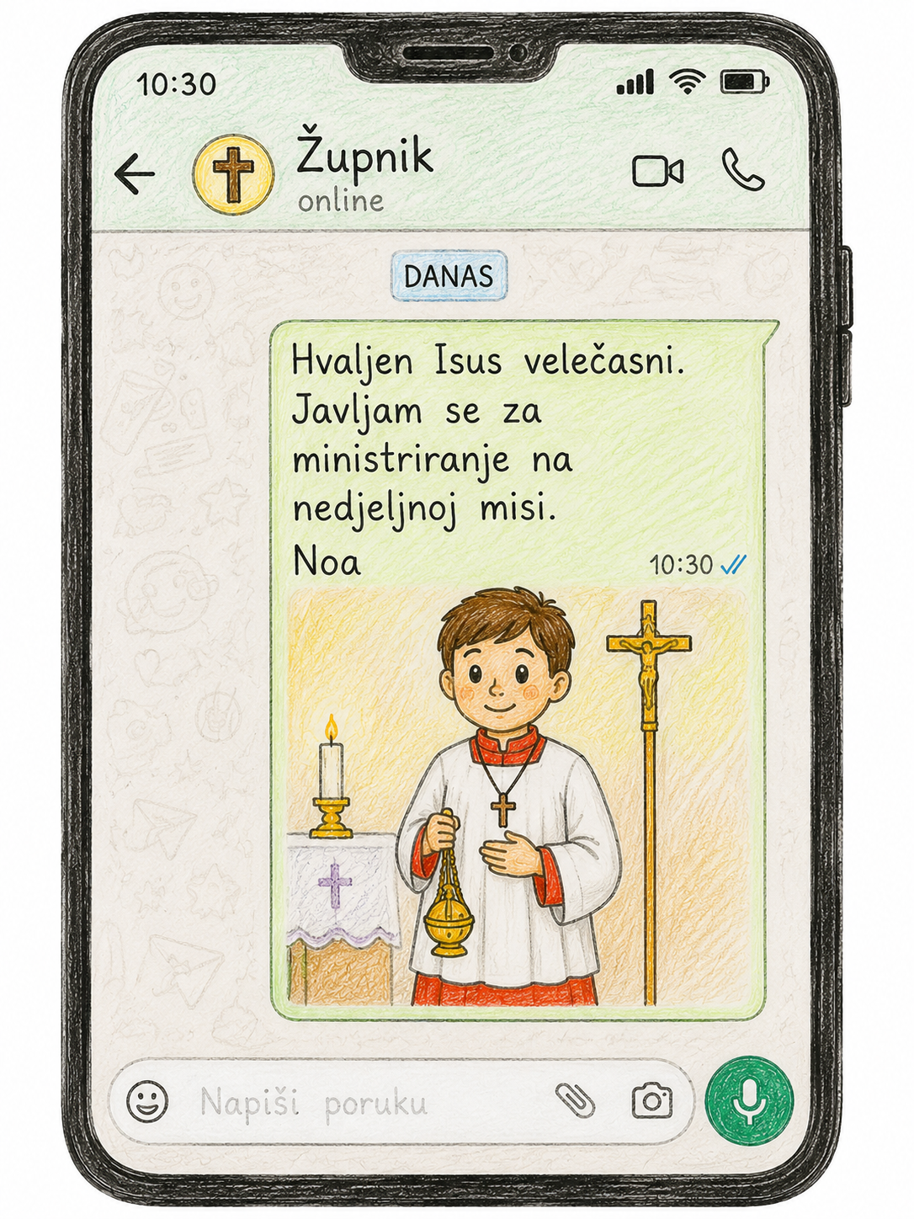

Aktivnost 21: „Župna obiteljska fotografija“:
Učenici će nacrtati sebe i svoju obitelj sa župnikom ispred župne crkve, npr.

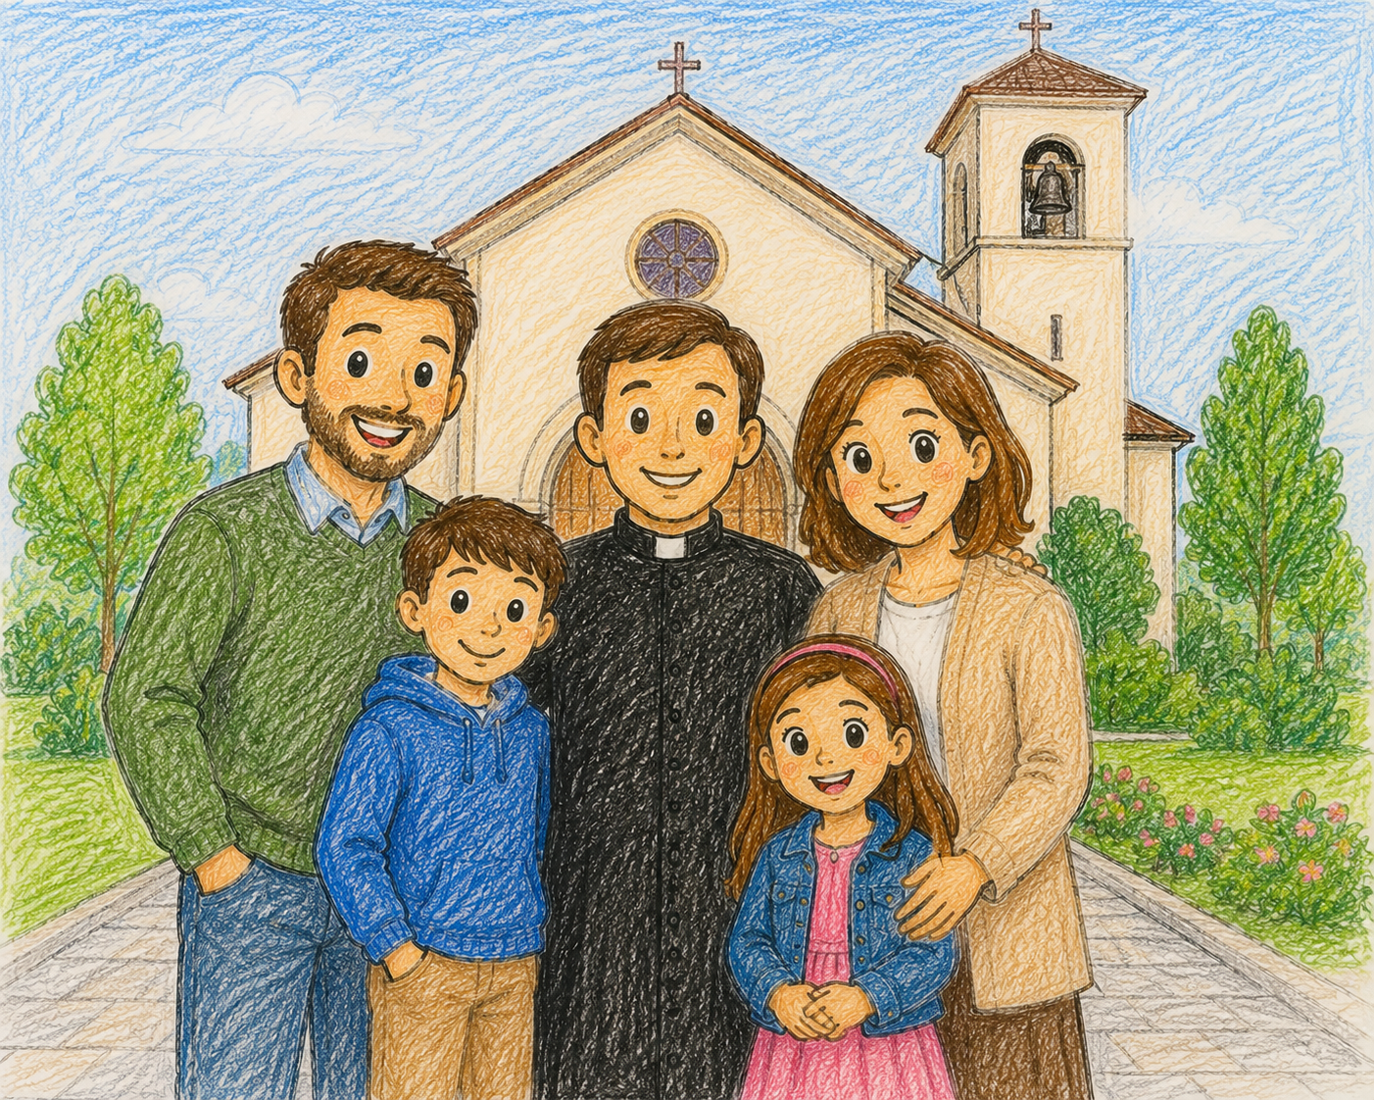

Aktivnost 22: „Listić župnih obavijesti“:
Učenici će pomoći sastaviti župniku listić sa župnim obavijestima, npr.

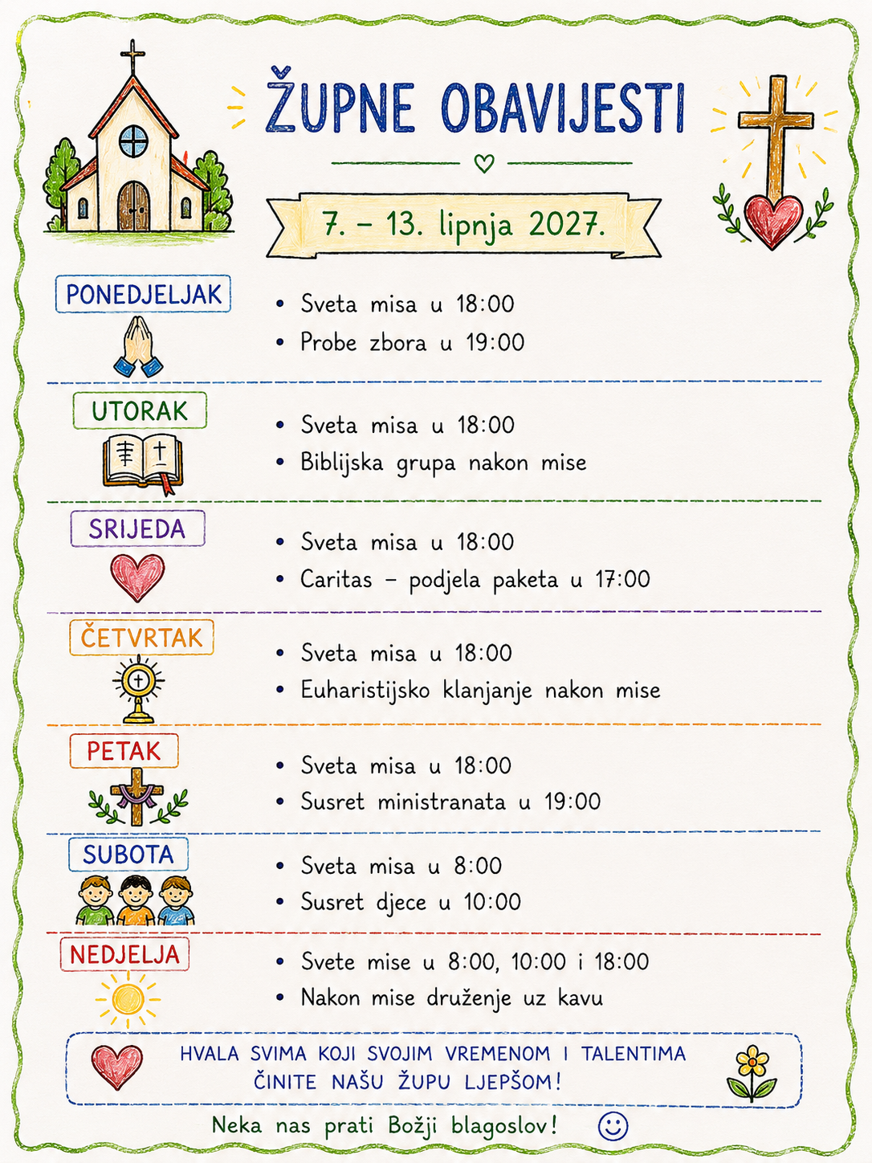

Aktivnost 23: „Poučna priča“:
Vjeroučitelj će pročitati poučnu priču „Terezino otkriće“, udžbenik, str. 110.

Pouka: Tereza je dobro razumjela: sveci su ljudi koji su bili vjerni Kristu. Oni su živjeli od njegove riječi i euharistije, vjerno su provodili njegov zakon ljubavi i sada žive u nebu s Bogom. Oni nas svojim zagovorom i primjerom potiču da i mi poput njih budemo uvijek Kristovi.

Ili:

Mala Lorena i velika crkva
Lorena je mislila da je crkva samo velika zgrada u koju se ide nedjeljom. Jednoga dana pomogla je župniku nositi klupice za vjeronauk. Vidjela je baku Mariju kako pjeva u zboru, djeda Ivana kako uređuje vrt ispred crkve, a malog Marka kako ministrira. Svi su se smiješili, pozdravljali i pomagali jedni drugima.
„Župniče“, upitala je Lorena, „zašto svi rade nešto?“
„Zato što smo obitelj, Lorena. Nitko ne može sam. Kad svatko da svoj mali dar, crkva postaje živa i puna Božje ljubavi.“
Od tada Lorena više nije dolazila samo „slušati misu“. Počela je pomagati, pjevati, pozdravljati ljude i brinuti se da se svi osjećaju dobrodošli. Shvatila je da je župa njezin drugi dom.

Pouka: Župna zajednica postaje živa i lijepa kada svatko od nas daruje svoj mali doprinos i kada se svi osjećamo kao braća i sestre.

Aktivnost 24: „Zapišimo!“: ----> BILJEŽNICA
Učenici će u bilježnicu prepisati i dopuniti sljedeće rečenice.
Naslov:

Moja župa

U našoj župi okupljamo se radi _________.
U crkvi slavimo ________.
Ja mogu pomoći svojoj župi tako da ________.

Aktivnost 25: „Radna bilježnica“:
Učenici će uz pomoć vjeroučitelja rješavati RB, str. 86-87 (mogu biti i odabrani zadatci po želji.)

Aktivnost 26: Mikropauza:
Vjeroučitelj je koristi po želji u bilo kojem trenutku sata kada opadne koncentracija učenika. To može biti bilo što: vic, zagonetka, pitalica, šetnja po razredu, pjesmica i sl. nevezano uz vjeronaučno gradivo. Pripaziti na pristojnost sadržaja! Ako vic sadrži neka imena učenika iz razreda npr. Ivica i Marica, promijeniti ih.

Učenici ustanu.
Vjeroučitelj kaže: „Sad ste svi postali roboti koji se pokvarili!“ (učenici se kreću ukočeno i smiješno).
Zatim: „Sad ste postali baloni koji se napuhuju!“ (polažu ruke na trbuh i polako se šire).
Završno: „Sad ste mačke koje se protežu na suncu!“ (protežu se i mijauču).
Traje 60 sekundi i brzo vraća koncentraciju.

ZAVRŠNI DIO

Aktualizacija sa sintezom:
Razgovor:
- Zašto je važno sudjelovati u životu župe?
- Možemo li i izvan crkve biti župna obitelj?

Zaključak:
- Župa je zajednica vjernika okupljena oko Isusa.
- Župna crkva mjesto je molitve, sakramenata i zajedništva.
- Svaki čovjek, pa i dijete, može svojim darovima sudjelovati u životu župe i pomagati drugima.

Domaća zadaća:
Učenici će riješiti, ili dovršiti rješavanje RB, str. 86-87.

Ili:

Učenici će dati svoj zavjet župi tako što će napisati jednu rečenicu: „Ja, (ime), obećajem svojoj župi da ću…“ i potpisati se.

Samovrednovanje:
Učenici nacrtaju u bilježnici: Zeleni semafor (sve razumijem), žuti (većinu razumijem), crveni (trebam više ponoviti).

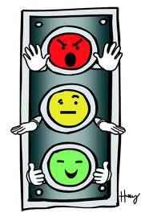

Molitveni završetak:

Isuse, hvala Ti za našu župu i za sve ljude u njoj. Pomozi nam da svojim malim djelima gradimo veliku zajednicu ljubavi. Sveti zaštitniče naše župe, moli za nas. Amen.
Slava Ocu i Sinu i Duhu Svetomu…

ili:

Anđele, čuvaru mili…

ili:

Učenici će poslušati pjesmu „Anđele, čuvaru mili…“; 3:36; Autor: Marinko Grubešić; Izvor: YouTube

